Простые механизмы
задания для объединения «Роботоконструирование»

Задания
1 – 2 классы

Задание 1. «Умная» дверь

- дом ты попадаешь через дверь. Рассмотри ее устройство: сенсорная панель распознает отпечаток пальца, видеокамера распознает лицо входящего и после анализа данных дверь открывается (или нет)
1. Выбери отпечаток пальца гостя. Запиши соответствующую отпечатку букву в Бланк ответов.

2. Выбери направления, в которые необходимо двигать элементы 2, 3, 4, чтобы дверь открылась (дверь открывается на себя). Запиши буквы направлений в Бланк ответов.
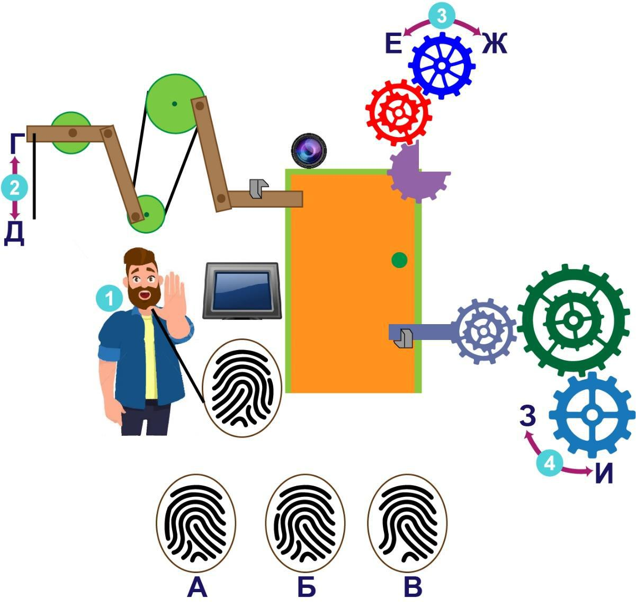

Задание 2. «Умный» дворецкий
В холле тебя встречает робот-дворецкий. Он знает все о доме.

Внимательно рассмотри робота и выбери группы деталей, из которых он сконструирован. В Бланк ответов запиши только буквы.

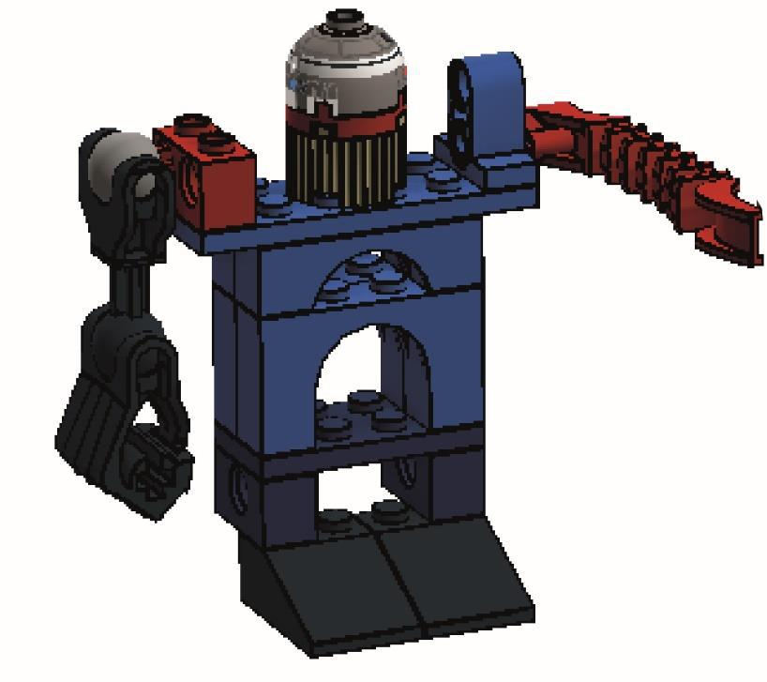

А | Б | В
Г | Д | Е
Ж | З | И
К | Л | М
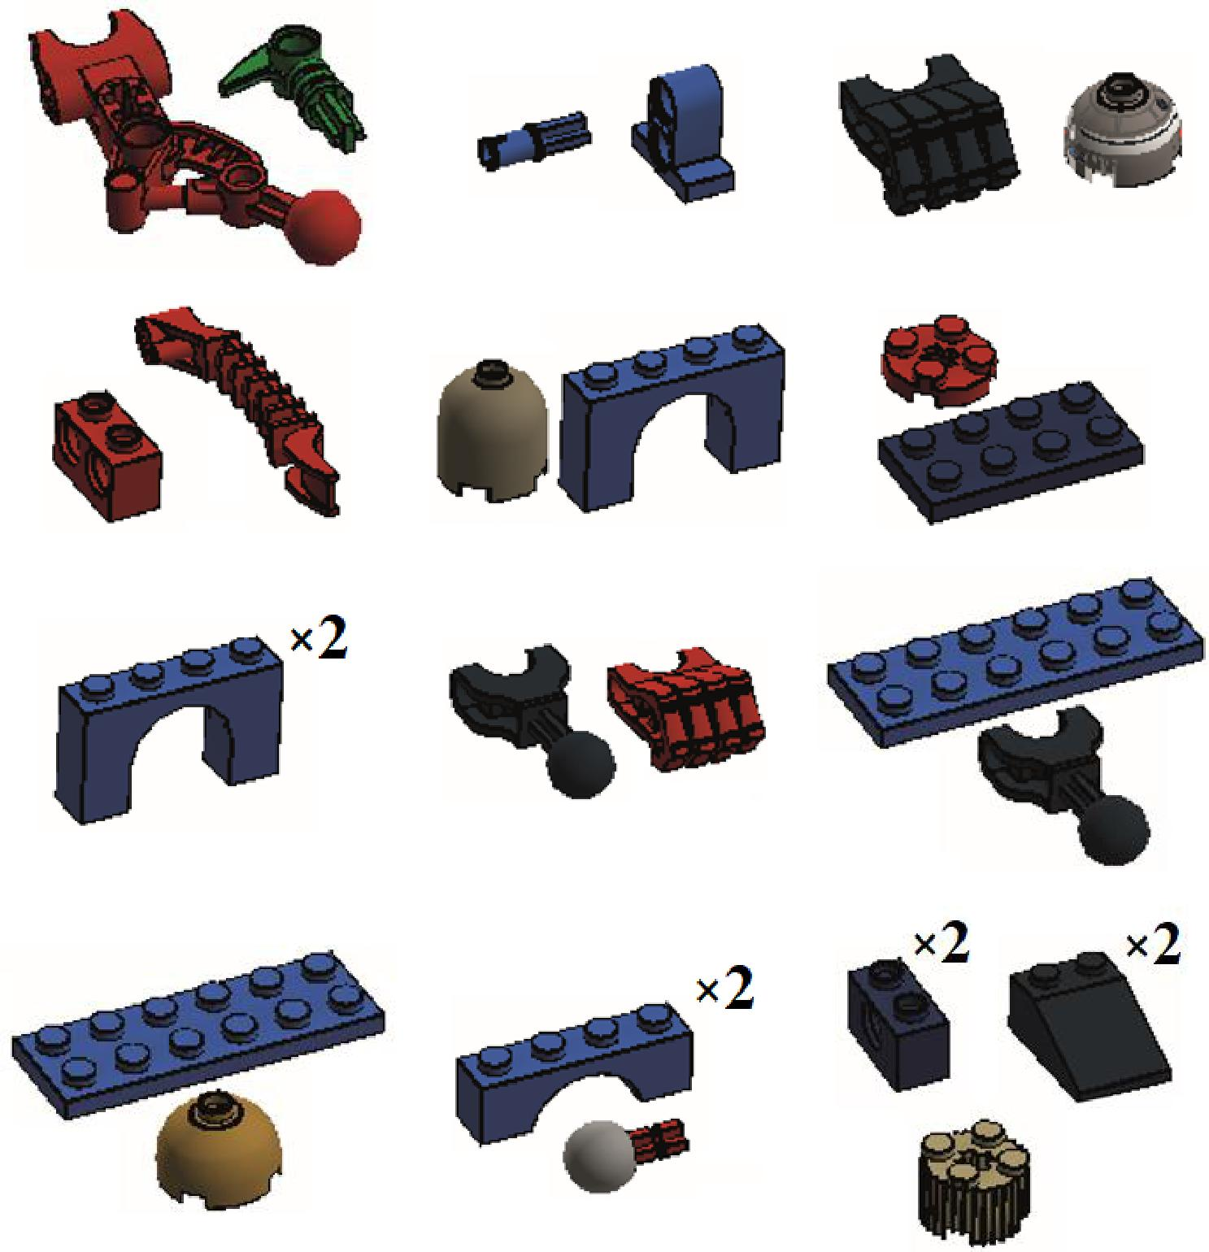

Задание 3. «Умный» стол на колесах

- этом доме есть «умный» стол. Ему можно дать голосовую команду, и он доставит любой предмет в любую точку дома.

Передвигается «умный» стол с помощью 4 колес, сейчас на нѐм катается кот (направление движения стола определено положением кота – кот смотрит вперед). Рассмотри указатели направления движения колес (если движение колеса не указано, то данным колесом можно пренебречь).

- Выбери стол, который едет строго назад. В Бланк ответов запиши его номер.
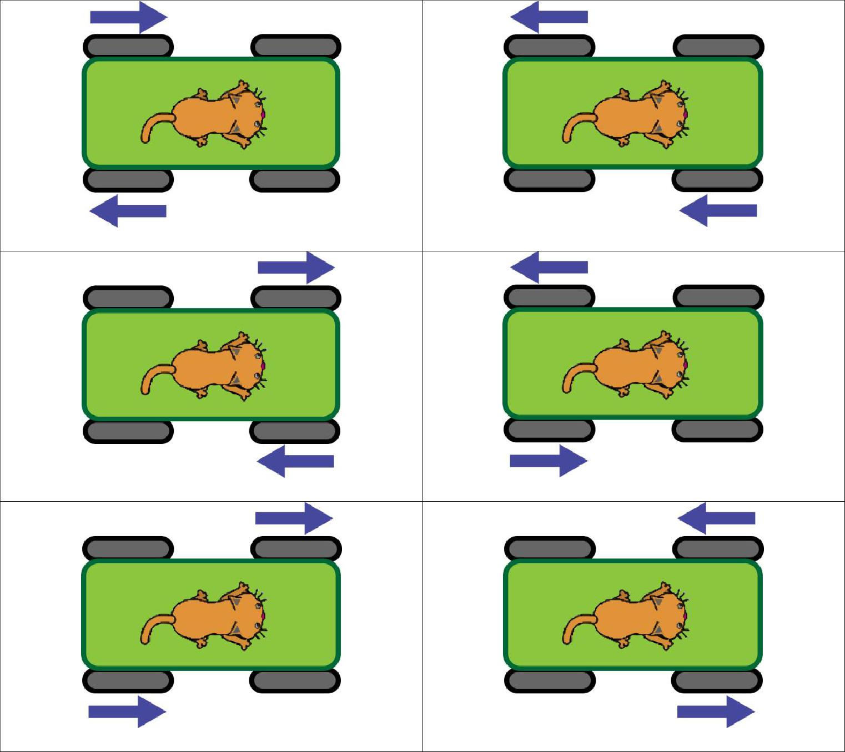
- Выбери столы, которые движутся вперед-налево. В Бланк ответов запиши их номера.
6
5
4
3
2
1

Задание 4. Устройство конфетного аппарата На одной из полок стоит аппарат по выдаче конфет, его панель приоткрыта, и видна

небольшая часть механизма.

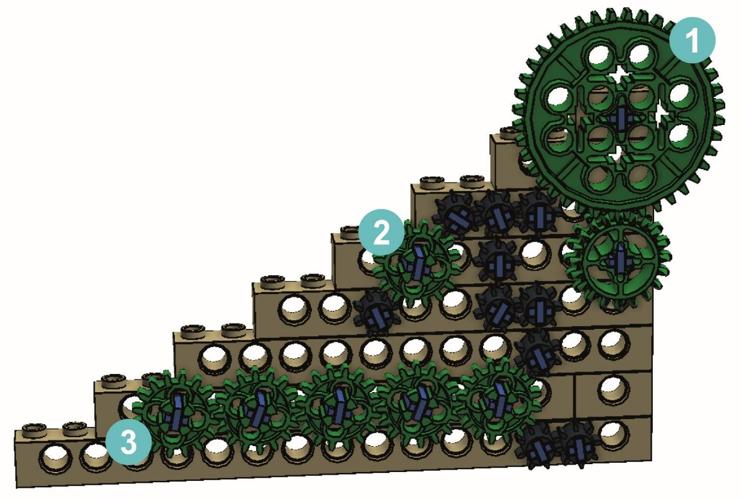
Определи направления вращения шестерѐнок № 2 и № 3, если шестерѐнка № 1 вращается по часовой стрелке.

Задание 5. «Умный» пылесос
Перед тобой план «умного» дома, по которому передвигается робот-пылесос.

Робот начинает уборку с красного сектора (К) и заканчивает в зеленом (З) по следующему алгоритму:

- если справа есть свободная клетка, то повернуть направо, после чего проехать на 1 клетку вперед;

- если справа не свободно, а впереди свободно, то проехать на 1 клетку вперед;
- если справа и впереди не свободно, то повернуть налево.
Поворот робот совершает на месте, строго на 90⁰.

Определи, сколько секторов робот не уберет на своем маршруте. Запиши число в Бланк ответов.
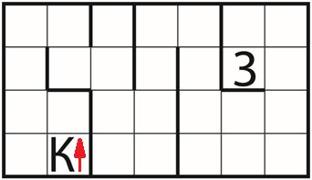

Задание 6. «Умный» гараж (среднее время выполнения - 15 минут)
В гараже ты нашел много роботов, и все они выполняют полезные функции в «умном»
доме.
Рассмотри этих роботов, подбери к ним недостающие детали. Ответ представь в виде:
буква робота – номер детали.
Подумай о назначении этих деталей (опиши в 1 предложении).

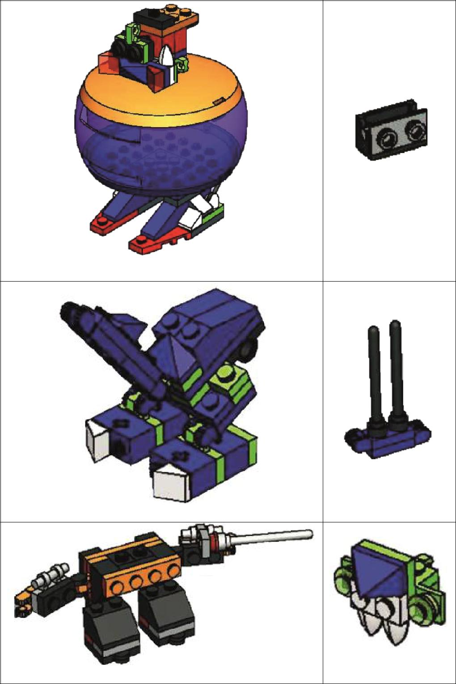

А | 1

Б | 2

В | 3

